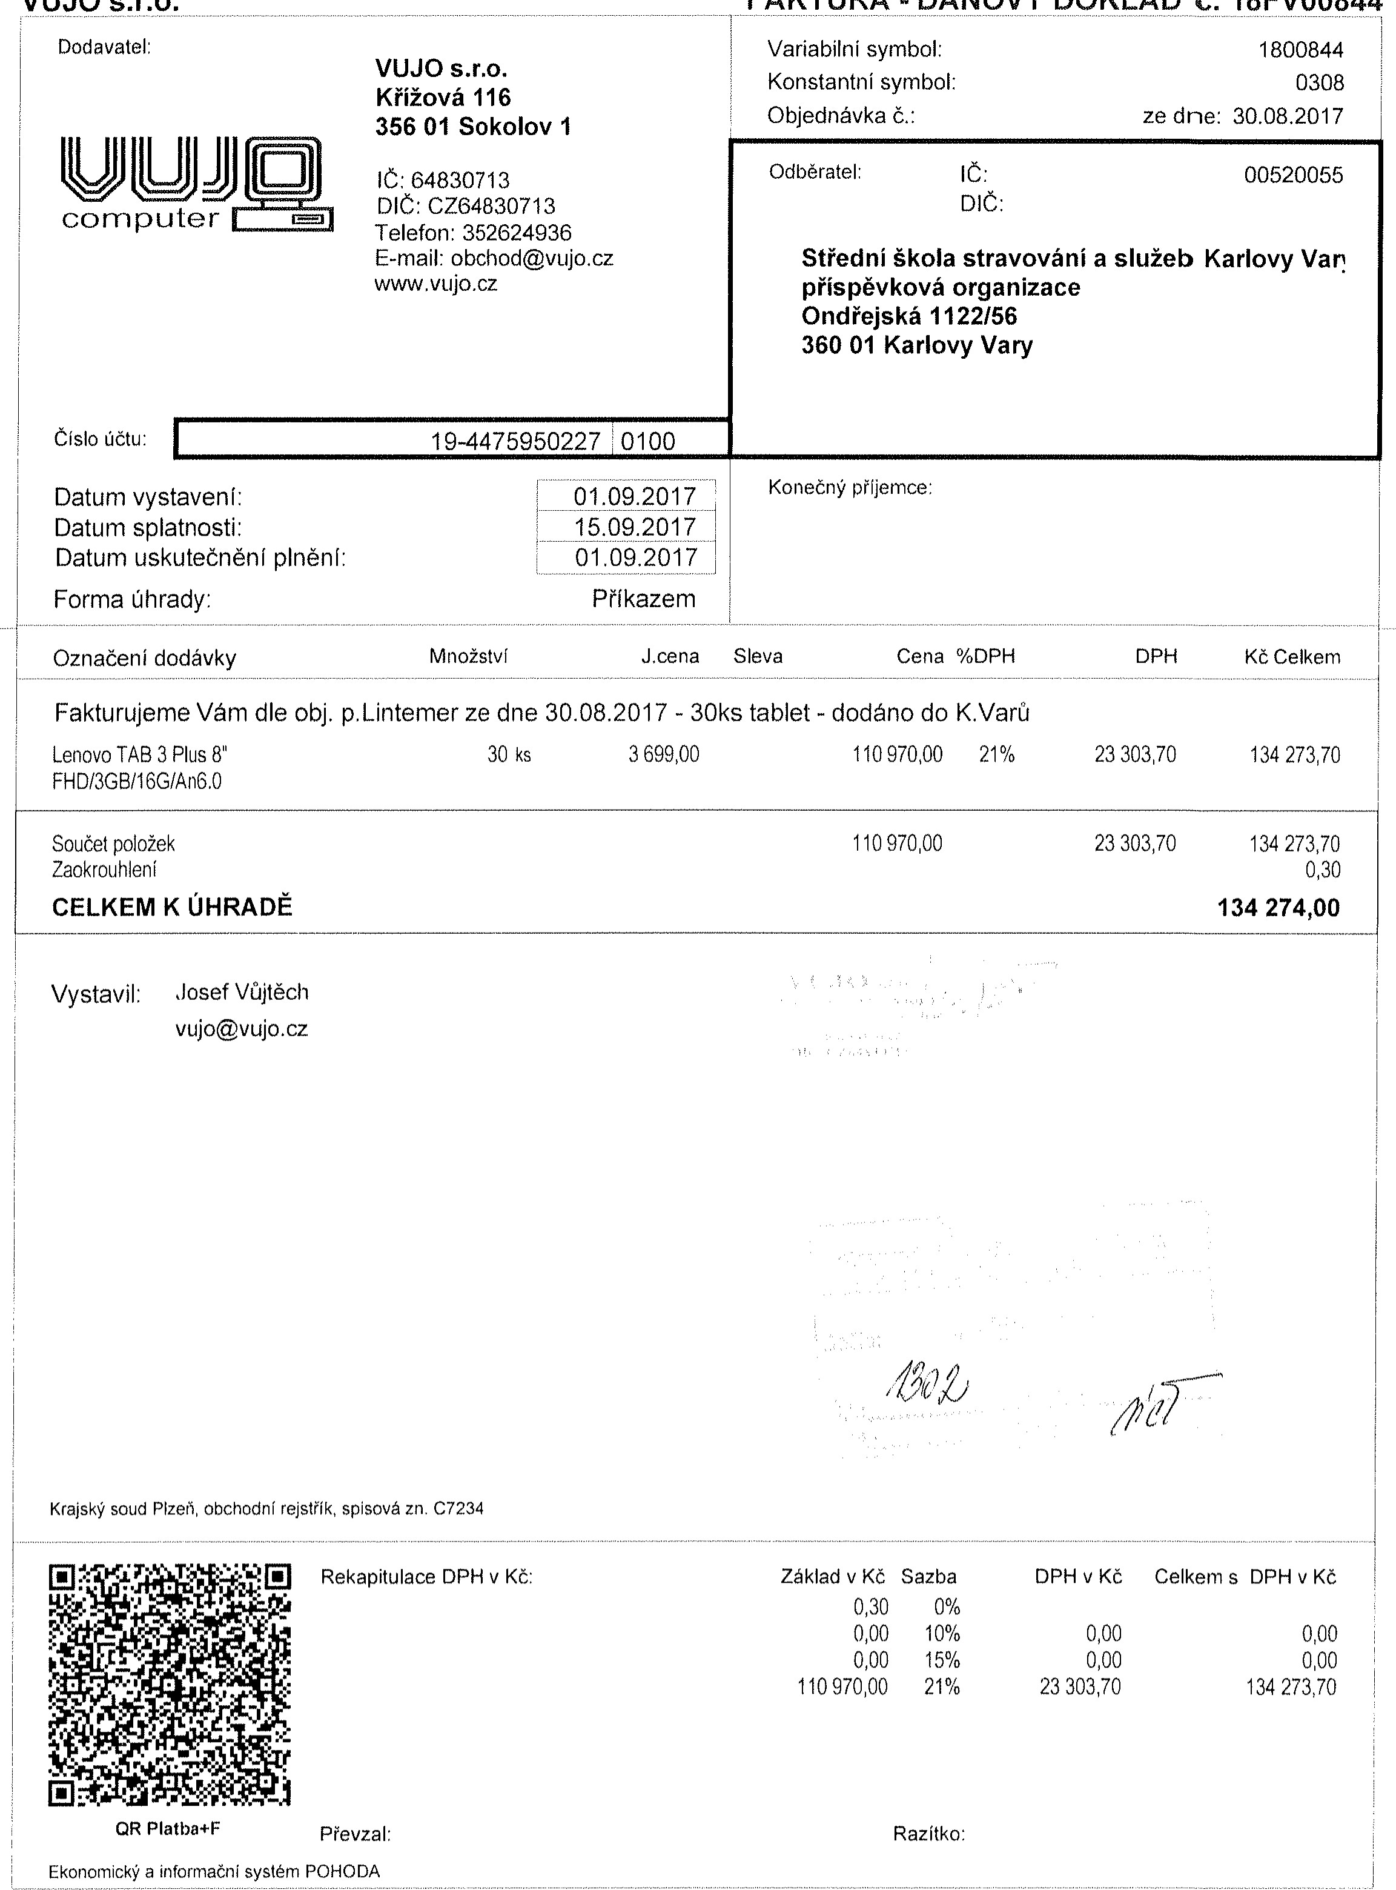
VUJO s.r.o. FAKTURA DAŇOVÝ DOKLAD č. 18FV00844

VUJO s.r.o. DODACÍ LIST K FAKTUŘE č. 18FV00844
